**Informationsblatt zu Personalkosten**

**Was sind Personalkosten?**

Personalkosten zählen zu den **baren Eigenleistungen** des Förderungswerbers. Es sind Aufwendungen, die der Förderungswerber für sein Personal, welches er im Rahmen eines geförderten Vorhabens einsetzt, zu tragen hat.

**Für wen können Personalkosten abgerechnet werden?**

Personalkosten können **für das Personal des Förderungswerbers** und **Personen mit einem freien Dienstvertrag**, die Leistungen für das geförderte Vorhaben erbringen, abgerechnet werden.

**Wie können externe Personalkosten abgerechnet werden?**

Als externe Personalkosten werden im Zahlungsantrag-Online der LE-Projektförderung zugekaufte Personalleistungen von Kooperationspartnern oder verbundenen Unternehmen, wie beispielsweise in der Maßnahme 1 (Wissenstransfer und Informationsmaßnahmen) oder 16 (Zusammenarbeit) bezeichnet. Es handelt sich um **Sachkosten**, für die eine Rechnung gelegt wird. Es sind jedoch die Vorgaben für Personalkosten (bspw. Personalkostenobergrenze für Stundensatzberechnung, Zeitaufzeichnungen) einzuhalten. Da es sich um Sachkosten handelt, sind diese auch in der Belegaufstellung für Sachkosten zu beantragen.

**Welche Unterlagen sind im Rahmen der Abrechnung von Personalkosten für die Einreichung des Zahlungsantrags erforderlich?**

* Aussagekräftige Dokumentation (Zeitaufzeichnungen), aus der die tatsächlich getätigten, verrechneten Leistungsstunden im Vorhaben für das projektbeteiligte Personal ersichtlich sind.
* Für Personal, das zu 100% für das Vorhaben angestellt ist, ist eine vergleichbare aussagekräftige Dokumentation vorzulegen (bspw. ausführlicher End-/Tätigkeitsbericht). Zeitaufzeichnungen sind nur erforderlich, wenn die Bewilligende Stelle das vorschreibt.
* Halbjahres- oder Jahreslohnkonto für die Berechnung des Stundensatzes. Hierfür wird der zuletzt dokumentierte Bruttojahresbezug verwendet. Bei unterjährigen Projekten kann der Bruttojahresbezug des Vorjahres (Jahreslohnkonto) oder ein mindestens 6-monatiger Zeitraum (Halbjahreslohnkonto) des aktuellen Kalenderjahres herangezogen werden. Sofern die wöchentliche Arbeitsverpflichtung niedriger als 40 Wochenstunden ist und dies nicht aus dem Halbjahres-bzw. Jahreslohnkonto ablesbar ist, ist die diesbezügliche Rechtsgrundlage (Kollektivvertrag, Betriebsvereinbarung oder Dienstvertrag) als Basis für die Berechnung des Stundensatzes vorzulegen.

**Welche Lohnbestandteile sind** **förderbar**?

Folgende Kostenpositionen sind **förderbar:**

* Bruttolohn bzw. Bruttogehalt
* Sonderzahlungen (Urlaubs- und Weihnachtsgeld)
* Sonstige Zahlungen (beispielsweise Entgeltfortzahlungen (EFZ) -Krankheit/Unfall) oder geldwerte Leistungen für Personal, wenn diese gesetzlich, kollektivvertraglich oder in einer Betriebsvereinbarung generell und rechtsverbindlich vorgesehen sind
* Sozialabgaben, Kommunalsteuer, Dienstgeberbeitrag, Dienstgeberzuschlag, Beitragszahlungen des Arbeitsgebers gemäß § 6 Betriebliches Mitarbeiter-und Selbstständigenvorsorgegesetz

**Welche Lohnbestandteile sind nicht förderbar?**

Folgende Kostenpositionen sind **nicht förderbar**:

* Zuführungen zu Abfertigungsrückstellungen, Abfertigungen
* Rückdeckungsversicherungs-Prämien für Abfertigungen
* Sonstige personalbezogene Rückstellungen
* Abgeltung für nicht konsumierten Urlaub
* Sonstiger freiwilliger Sozialaufwand, freiwillige Zahlungen (bspw. Sachbezug PKW)
* Einmalprämien bzw. Zuschläge für besondere Leistungen
* Reisekosten (beispielsweise km-Geld, Tagesdiäten, Nächtigungskosten, Kosten für öffentliche Verkehrsmittel) gehören zum Sachaufwand und sind daher bei den Personalkosten nicht zu beantragen.

**Wie werden Personalkosten abgerechnet?**

Die Abrechnung der Personalkosten erfolgt auf Basis von **standardisierten Einheitskosten.**

Im Zahlungsantrag-Online kann die Abrechnung von Personalkosten auf Basis von 2 Varianten erfolgen:

* Variante 1: Berechnung der Personalkosten auf Basis von standardisierten Einheitskosten (%-Zuschlag für Lohnnebenkosten)

Dabei werden die Lohnnebenkosten mit einem Zuschlag von 30% auf den Bruttojahresbezug berücksichtigt.

* Variante 2: Berechnung der Personalkosten auf Basis von standardisierten Einheitskosten (Lohnnebenkosten auf Ist-Basis)

Die Anwendung der Variante 1 (30 % Zuschlag für Lohnnebenkosten) ist bei nachfolgenden Dienstverhältnissen nicht möglich:

* Öffentlich Bedienstete (sofern förderbar), die bei einer Versicherungsanstalt für öffentlich Bedienstete versichert sind, sowie Vertragsbedienstete mit Dienstvertrag nach öffentlichem Recht
* Lehrlinge
* Geringfügig Beschäftigte
* Freie Dienstnehmer
* Arbeitsverhältnisse, auf die das Bauarbeiter-Urlaubs- und Abfertigungsgesetz anzuwenden ist
* Behinderte nach dem Behinderteneinstellungsgesetz

Bei diesen Arbeitnehmergruppen sind die tatsächlichen Lohnnebenkosten aus dem Jahres- bzw. Halbjahreslohnkonto heranzuziehen.

|  |
| --- |
| **Hinweis:**  Nur in Ausnahmefällen und nach Vorgabe durch die Bewilligende Stelle im Genehmigungsschreiben (z.B. Ausschluss von Doppelförderung) darf auf Basis der tatsächlichen Kosten abgerechnet werden. In diesen Fällen ist dann allerdings der Zahlungsvollzug für sämtliche förderbare Lohnkostenbestandteile vorzulegen. |

Die Berechnung des Stundensatzes erfolgt für beide Varianten immer für ein Kalenderjahr und für Variante 1 mit folgender Formel:

Stundensatz

=

|  |
| --- |
| Bruttojahresbezug x 1,3 (Faktor für Lohnnebenkosten) |
| 1.800 h bzw. 1.980 h (Faktor f. durchschnittliche Jahresarbeitsstunden) x Faktor für reduzierte Arbeitszeit |

Die Formel für den Stundensatz setzt sich zusammen aus:

* Bruttojahresbezug aus dem Jahres- bzw. Halbjahreskonto mal dem 30%- Zuschlag für Lohnnebenkosten.
* **Faktor für durchschnittliche Jahresstundenanzahl**:
* Variante 1 (ohne Überstunden): **durchschnittliche Jahresarbeitsstunden** (1.800 Std.) basierend auf einer Arbeitszeit von 40 Std./Woche und Abzug des gesetzlichen Mindestanspruchs für Urlaub bzw. Feiertage
* Variante 2 (All-In-Dienstvertrag): **durchschnittliche Jahresleistungsstunden** (1.980 Std.) basierend auf einer Arbeitszeit von 40 Std./Woche und Abzug des gesetzlichen Mindestanspruchs für Urlaub bzw. Feiertage und Berücksichtigung von 180 Überstunden.
* **Faktor für reduzierte Arbeitszeit:**

Bei einer Wochenarbeitszeit von weniger als 40 Stunden wird der Faktor im Zahlungsantrag-Online automatisch angepasst (Ist- Wochenstundenverpflichtung / 40).

**Wie lange ist ein berechneter Stundensatz gültig?**

Für die Abrechnung von geleisteten Stunden in einem Kalenderjahr **muss für das gesamte Kalenderjahr** der **erstmalig** für **dieses Kalenderjahr angewendete Stundensatz herangezogen** werden. Aufrollungen sind nicht zulässig:

Ein Förderungswerber, der die Stunden seines Personals für das Kalenderjahr 2018 abrechnen will, kann folgende unten angeführte Stundensätze verwenden. Sobald er einen dieser Stundensätze ausgewählt hat, ist ausschließlich dieser für die Abrechnung der gesamten Leistungen für das Kalenderjahr 2018 heranzuziehen.

* Berechneter Stundensatz auf Basis des Jahreslohnkontos von 2017 => Die Abrechnung der Leistungen für das Kalenderjahr 2018 ist ab Beginn des Kalenderjahres 2018 möglich.
* Berechneter Stundensatz auf Basis des Halbjahreslohnkontos von 2018 => Die Abrechnung der Leistungen für das gesamte Kalenderjahr 2018 ist ab Beginn der zweiten Jahreshälfte bzw. nach Vorliegen des Halbjahreslohnkontos 2018 möglich.
* Berechneter Stundensatz auf Basis des Jahreslohnkontos von 2018 => Die Abrechnung der Leistungen für das gesamte Kalenderjahr 2018 ist ab Beginn des Kalenderjahres 2019 möglich.

|  |
| --- |
| **Hinweis:**  Für die Abrechnung der Leistungen aus dem Jahr 2018 wird immer die Personalkostenobergrenze für das Jahr 2018 angewendet, auch wenn der Stundensatz auf Basis des Jahreslohnkontos 2017 berechnet wird. |

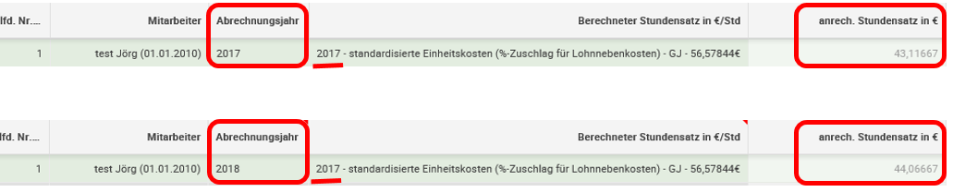

**Wie wird der Pauschalsatz für Gemeinkosten angewendet?**

Haben Sie in Ihrem Projekt Personalkosten beantragt und wurde ein Pauschalsatz (personalkostenbezogene Sachkostenpauschale) für die Gemeinkosten in Höhe von 10 % bzw. 15 % genehmigt (siehe Genehmigungsschreiben), sind diese Gemeinkosten explizit im Zahlungsantrag-Online zu beantragen.

Folgende Kosten werden durch die Sachkostenpauschale abgedeckt:

• Investitionskosten für die Büroinfrastruktur

• Sachaufwand im Bereich Büroinfrastruktur wie EDV, Telefon, interne Kopierkosten, Büromiete, Heizung, Wasser, Energie und Reinigung

Diese Kosten dürfen nicht mehr gesondert als Sachkosten im Zahlungsantrag-Online eingereicht werden.

Bemessungsgrundlage für die Berechnung sind immer die **anrechenbaren** Personalkosten.

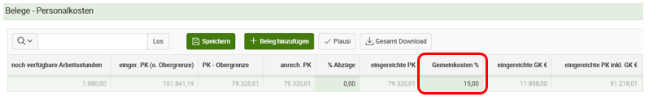

**Anwendungsbeispiele**

**Beispiel 1: Erhöhung des Stundenausmaßes und des Gehalts**

Ein Mitarbeiter ist das ganze Jahr beschäftigt. Am 1. August beginnt ein neues Vorhaben. Mit Beginn des Vorhabens hat sich das Stundenausmaß von 20 auf 40 Wochenstunden erhöht.

01.01.- 31.07. = 20 Wochenstunden

01.08.- 31.12. = 40 Wochenstunden

Zur Erfassung der Daten im Zahlungsantrag-Online werden die durchschnittlichen Wochenstunden und der Bruttojahresgehalt, welcher am Jahres- bzw. Halbjahreslohnkontos ausgewiesen ist, herangezogen.

Die durchschnittlichen Wochenstunden werden mit folgender Formel berechnet:

((7x20) + (5x40)) / 12) = 28,33 Std

Zusätzlich zur Änderung der Wochenstunden kam es zu einer Gehaltserhöhung.

Im Bruttojahresgehalt sind die Bruttogehälter vor und nach der Gehaltserhöhung enthalten. Auch hier wird der Durchschnitt aller Gehälter für die Berechnung des Stundensatzes verwendet.

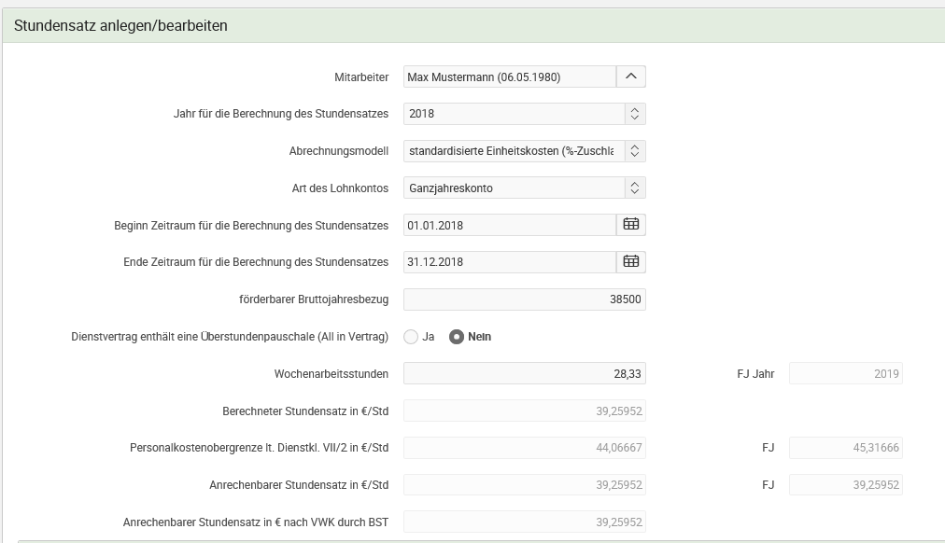

**Beispiel 2: Förderbare Überstunden, die nicht auf Basis eines All-In-Dienstvertrages anfallen**

Überstunden, die nicht auf Basis eines All-In-Dienstvertrages anfallen, jedoch von dem Förderungswerber an den Mitarbeiter ausbezahlt wurden, sind bis zu einem Ausmaß von 180 Stunden pro Jahr förderbar, sofern es sich um tatsächlich ausbezahlte Überstunden handelt. Ein Unterschied besteht nur in der Berechnung des Stundensatzes:

Für die Berechnung des Stundensatzes bei allen nicht-All-In-Dienstverträgen ist der letztgültige Bruttojahresbezug **ohne Überstundenentgelte** anzugeben. Die durchschnittliche Jahresstundenanzahl beträgt 1800 Stunden bei 40 Std./Woche. Im Zuge der Erfassung der für die Vorhaben geleisteten Stunden kann der Förderungswerber auswählen, ob der Mitarbeiter tatsächlich ausbezahlte Überstunden geleistet hat. Wenn dies zutrifft, dann können für diesen Mitarbeiter bis zu 1980 Stunden abgerechnet werden. Die Überstunden müssen ebenfalls im Kalenderjahr für welches die Leistungen abgerechnet werden, angefallen sein.

cid:image001.png@01D54C49.877011D0

**Beispiel 3: Stundenverschiebungen im Kalenderjahr**

Stundenverschiebungen innerhalb eines Jahres sind zulässig. Es muss jedoch darauf geachtet werden, dass im gesamten Jahr maximal die für den jeweiligen Mitarbeiter zulässige Jahresstundenanzahl (1.800 Stunden bei 40 Std./Woche) ausbezahlt wird.

Der Förderungswerber beschäftigt einen Mitarbeiter, der mit 40 Wochenstunden (= 1.800 Stunden/Jahr) angestellt ist. Er rechnet die Personalkosten halbjährlich ab:

1. Das Vorhaben dauert das gesamte Jahr. Der Mitarbeiter arbeitet im 1. Halbjahr 1.100 Stunden. Im 2. Halbjahr arbeitet er nicht 900 Stunden, sondern nur 700 Stunden. Die 200 Stunden, die er im ersten Halbjahr mehr gearbeitet hat, nimmt er sich als Zeitausgleich. Er hat in Summe damit keine Überförderung.

Die Stunden dürfen abgerechnet werden.

1. Der Durchführungszeitraum des Vorhabens beträgt 6 Monate (1. Halbjahr). Der Mitarbeiter arbeitet in diesen 6 Monaten 1.100 Stunden. Dürfen diese Stunden in Summe abgerechnet werden?

Die Stunden dürfen abgerechnet werden. Es muss aber darauf geachtet werden, dass es zu keiner Überförderung kommt, vor allem im Hinblick auf Folgeprojekte (max. Stundenanzahl/Jahr). Dies ist durch die Vorlage einer Leistungsaufzeichnung in Form einer Vollzeitaufzeichnung auszuschließen.

|  |
| --- |
| **Hinweis:**  Für die Erfassung im Zahlungsantrag-Online muss zumindest für diese Fälle (Stundenverschiebungen) immer das gesamte Kalenderjahr und nicht der Zeitraum für die aktuelle Projektabrechnung eingegeben werden.  Ausnahme: Wenn der Mitarbeiter nur für einen bestimmten Zeitraum und nicht unbefristet angestellt ist, dann bezieht sich seine gesamte Stundenanzahl ebenfalls nur auf diesen Zeitraum und nicht auf das gesamte Kalenderjahr. |



**Beispiel 4: Jahreslohnkonto umfasst weniger als 6 Monate**

Ist ein Mitarbeiter in einem Kalenderjahr kürzer als 6 Monate angestellt, kann das letztgültige Jahreslohnkonto über den Zeitraum der Beschäftigung zur Berechnung des Stundensatzes verwendet werden.

Angenommen, das Dienstverhältnis beginnt mit Projektbeginn am 01.08.2018, dann gibt es nur ein Jahreslohnkonto von August bis Dezember. Die 6 Monate wurden nicht erreicht. Das letztgültige Jahreslohnkonto geht in diesem Beispiel nur über den Zeitraum von 5 Monaten und kann in diesem Fall trotzdem zur Berechnung des Stundensatzes herangezogen werden.

**Beispiel 5: Altersteilzeit**

Bei einem Mitarbeiter, der sich in Altersteilzeit befindet, wird das Jahresbruttogehalt **abzüglich** des Lohnausgleichs durch das AMS im Zahlungsantrag-Online erfasst. Der Lohnausgleich des AMS ist auf dem Jahreslohnkonto ausgewiesen.

Ebenso ist die reduzierte Wochenstundenanzahl anzugeben. Bspw. 20 Wochenstunden, wenn der Mitarbeiter 40 Wochenstunden gearbeitet und im Rahmen der Altersteilzeit auf 50 % reduziert hat.

**Beispiel 6: Eingliederungsbeihilfe AMS**

Das AMS gewährt eine Eingliederungsbeihilfe, wenn Mitarbeiter neu eingestellt werden, die vorher arbeitslos waren. Für die Berechnung des Stundensatzes muss diese Beihilfe vom Jahresbruttogehalt abgezogen werden. Das verminderte Jahresbruttogehalt ist im Zahlungsantrag-Online zu erfassen. Die Wochenstundenanzahl bleibt unverändert.

|  |
| --- |
| IMPRESSUM: Informationsblatt zu Personalkosten der Agrarmarkt Austria (AMA)  Medieninhaber, Herausgeber, Vertrieb, Redaktion: Agrarmarkt Austria, Dresdner Straße 70, 1200 Wien, Telefon: +43 50 3151 - 99, Telefax: +43 50 3151-297, E-Mail: [le-projekte@ama.gv.at](mailto:le-projekte@ama.gv.at)  Dieses Informationsblatt zu Personalkosten enthält rechtlich unverbindliche Aussagen. Im Sinne des Gleichheitsgrundsatzes haben die Ausführungen in gleicher Weise für Frauen und Männer Geltung. |